<http://www.cnblogs.com/we-hjb/archive/2009/12/16/1626020.html>

## [四线电阻式触摸屏驱动的优化](http://www.cnblogs.com/we-hjb/archive/2009/12/16/1626020.html)

触摸屏在电子产品中用得越来越多，其技术也在不断发展。目前常见的有电阻式、电容式、红外式和表面声波式等几大类，其中电阻式最为普遍。最近在WinCE下调试了一款四线电阻式的触摸屏驱动，利用检测触摸压力的方法实现了动态调整触摸屏的灵敏度。

一般的嵌入式处理器中会有几个通道的AD，通常有四个通道用于连接触摸屏的XP、XM、YP和YM。如果MCU 没有Touch Screen Interface，可以选择如TSC2003一类的触摸屏控制器芯片。MCU可通过IIC总线与其通讯，以得到相应的触摸屏AD采样值。目前正在调试的TCC8900芯片内部集成了触摸屏控制器，原厂的BSP中也提供了相应的驱动，实际测试时发现，该驱动在4.3寸屏上工作得挺好，但在某些7寸屏上经常会出现跳笔，尤其是在开始按下和最后抬起时，跳笔非常严重。在快速手写时也有跳笔的情况，并且导致笔迹非常不圆滑。在触摸驱动中使用多次采样、去头掐尾求平均等简单滤波算法，问题仍然存在。经分析，问题的根源在于轻点触摸屏时采样值严重不准，所以即使采用滤波算法也无济于事了。解决问题要从根本出发，在上报数据时须严进宽出，压力较小的采样直接PASS，这样可以很好的去除一些抖动和跳笔。

参考TSC2003获取触摸压力的方法修改触摸驱动，单独获取XP、YP等值，通过计算得到按下触摸屏时的电阻值。该值与点击触摸屏的位置无关，只与点击触摸屏压力大小有关，压力越大，该值越小。在实际使用时规定一个参考值，当该值小于该参考值时才认为是可靠按下，将采样得到的坐标值上报，否则直接扔掉。由于触摸屏硬件的差别，不同触摸屏的灵敏度可能不一样，可以通过应用程序修改驱动中的参考值，从而实现动态调整触摸屏灵敏度。修改后实际测试发现，效果比原来要好一点。

按下四线电阻式触摸屏，采样时的等效电路图如下所示。

[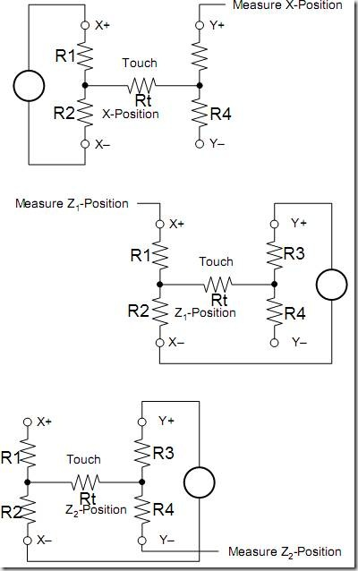](http://images.cnblogs.com/cnblogs_com/we-hjb/WindowsLiveWriter/7d93a5fd5f3d_14388/clip_image002_2.jpg)

XPOS=V*R2/(R1+R2) （式1）

Z1POS=V*R2/(R3+Rt+R2) (式2)

Z2POS=V*(Rt+R2)/(R3+Rt+R2) (式3)

由式2和3可得，Rt=(Z2/Z1-1)*R2 (式4)

由式1可得R2=XPOS*(R1+R2)/V，即R2=XPOS*(RXplate)/V (式5)

将式5和式4可得，

[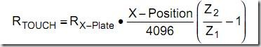](http://images.cnblogs.com/cnblogs_com/we-hjb/WindowsLiveWriter/7d93a5fd5f3d_14388/clip_image004_2.jpg)

对于同一触摸屏来说，Rx-plate是固定的，因为使用的是12bit的AD，故除以4096。对于触摸屏压力检测来说，式6即能说明当前压力大小关系。

Ft=XPOS*Z2POS/Z1POS-XPOS （式6）

Ft的绝对值越小，说明按下越可靠，采样值有效。反之，可以认为是轻按，采样值无效。